И Н С Т Р У К Ц И Я .

Самое важное :

1. Установка для Windows 7 имеет свои особенности. Изложено в отдельной части (см. ссылку на сайте).
2. Технология не особо сложная, но будьте аккуратны и внимательны.

Перед началом – посмотрите : все ли есть у вас под рукой из всего того, что вам понадобится.

Криптография ставится только с администраторскими полномочиями, убедитесь что Вы на своем компьютере обладаете всей широтой власти администратора ! Заочно не объяснишь, хотя мы и попытаемся в данной инструкции сделать это, но лучше - пригласите своего специалиста по ИТ, пусть проверит и подтвердит или войдет на компьютер с учетной записью администратора, иначе корректно криптосистема или не установится вообще, или все равно после такой установки не заработает.

А также в любом случае Вам нужен :

- Доступ в Интернет;
- Ключевой носитель с вашей ЭЦП;
- Лицензия на Крипто-Про;
- Присланный администратором сайта госзаказа логин и пароль в системе госзаказа Орловской области;
- Скачанный с нашего сайта Госзаказа архив all_in_one.zip (вес примерно 7 Мегабайт) – со всем необходимым дополнительным программным обеспечением;
- Компьютер с установленной Windows XP или Windows Vista к Интернету подключенный;
- Дистрибутив программы «Крипто-Про» версии 3.0 (дает УФК, для Win 7 работать не должно, с XP работает), или версии 3.6 (современная универсальная версия, которую можно приобрести в Центре «ГИР»). /дистрибутив можно скачать по ссылке с нашего сайта на сайт cryptopro.ru , но только ограниченную версию Крипто-Про, которую будет сложно потом корректно удалять и вычищать со своего компьютера, так что лучше сразу прямо к нам, в центр «ГИР» (ул. Лескова, 22) и приобретите официальную лицензию у нас плюс получите самый современный ключевой носитель Рутокен, сверхнадежный, компактный и устойчивый к вирусам. /
и плюс конечно же
Специалист информационных технологий (что тоже крайне желательно ! ) .

План того что придется сделать :

- установим на компьютер программу Крипто-Про;
- установим драйвер ключевого носителя Рутокена;
- добавим в Крипто-Про считыватель с Рутокена;
- установим корневой сертификат центра ГИР;
- установим свой личный сертификат;
- дважды проверим, дабы удостовериться что личный сертификат в системе есть и зарегистрирован как надо;
- установим capicom.dll;
- зарегистрируем capicom.dll в Windows;
- проверим свою ЭЦП с помощью сайта госзаказа;
- внесем свою ЭЦП на сайт госзаказа Орловской области;

ЧАСТЬ ВВОДНАЯ – Подготовительная.

Необходимо выяснить какой разрядности версия Windows установленная на вашем компьютере. Если вы это и так точно знаете, - пропускаем данный пункт. Иначе – смотрим так :
Между клавишами “Control” и “Alt” на клавиатуре есть такая клавиша с нарисованными окошечками, мы ее будем называть “Windows” (она же клавиша “Пуск”) она нам сейчас понадобится. Нажимаем сочетание клавиш<Windows>+<Pause> , появляется окно с информацией о системе :
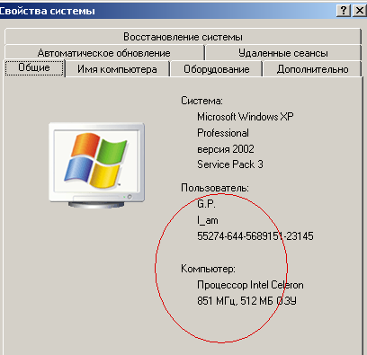
рис 1. смотрим разрядность Windows
Посмотрим в район, выделенным красным эллипсом, 64-разрядная версия Windows XP обычно высвечивает, что она 64-разрядная, 32-разрядная либо выдает о себе информацию (редко), либо (чаще всего) скромно умалчивает. В данном случае система 32-разрядная. Ясно, двигаемся дальше.
Давайте убедимся, что на компьютере мы обладаем всеми необходимыми полномочиями с учетной записью администратора, если вы точно знаете, что это так нижеследующие несколько пунктов можно пропустить вплоть до начала установки «Крипто-Про.»
Нажимаем «Пуск»-> завершение сеанса такого-то пользователя /в данном случае администратора/,
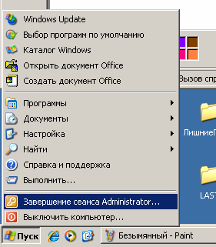
рис 2. завершение сеанса пользователя Windows
В появившемся окошке «Смена пользователя» . Если на выбор предлагается один пользователь, - значит это и есть администратор со всеми правами. Если у вас организация сети не рабочие группы (как принято в большинстве небольших организаций), а доменная, то там выглядит это все немного по-другому, но при доменной организации сети у вас точно есть специалист информационных технологий, которому данные пункты нашей инструкции покажутся излишне подробными и ненужными. Все узнаете у него. Или можно сделать по-другому : сразу посмотрим пункт меню «Пуск» -> «Настройка»-> «Панель управления»-> «Учетные записи пользователей» :
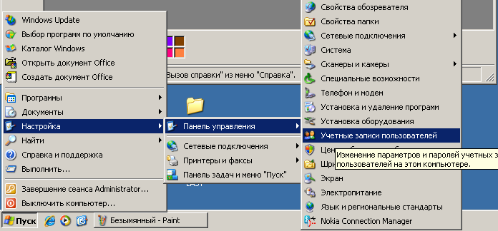
рис 3. посмотрим учетные записи пользователей
Пользователь, под именем которого вы входите в систему, должен быть администратор на данном локальном компьютере. Как видим, в нашем случае, работаем мы под записью администратора, это значит, что все необходимые права у нас есть.
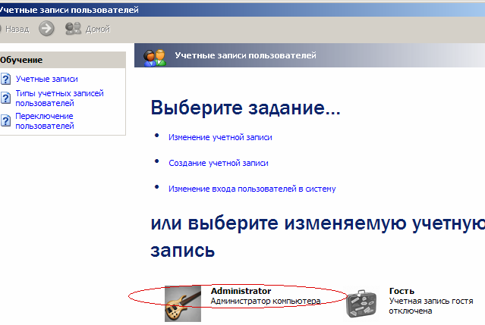
рис 4. просмотр списка учетных записей пользователей системы Windows XP
ЧАСТЬ ПЕРВАЯ –

Ставим Криптографию, Настроим и введем свою ЭЦП в систему Госзаказа Орловской области.

Это были необходимые вводные приготовления, теперь приступаем к самой установке.

Начало установки – ставим Крипто-Про 3.6

Скачанный с нашего сайта архив с дополнительным программным обеспечением all_in_one.zip (но КриптоПро туда не входит !) разъархивируем в отдельную папку (правой клавишей -> ‘Извлечь’), он нам понадобится чуточку позже, а теперь выясним следующий момент : у вас есть диск с лицензионной версией программы КриптоПро 3.6, приобретенный в нашем удостоверяющем центре ? – если есть то все прекрасно, [если у вас есть ТОЛЬКО ЛИЦЕНЗИЯ БЕЗ ДИСКА ТО КАК ПОСТУПИТЬ В ЭТОМ СЛУЧАЕ – скачиваете с нашего сайта по ссылке «самые ходовые востребованные конфигурации Крипто-Про 3.6» соответствующую версию – это будет либо csp-win32-kc1-rus.msi для 32 разрядов или csp-x64-kc1-rus.msi для 64 разрядов и запускаете соответствующий .msi-файл на выполнение, он попросит указать номер лицензии вот и вся разница] мы его (этот диск) сейчас вставляем в привод компакт-дисков на компьютере, он запускается на автозапуске, появляется заставка автозапуска….автозапуск не срабатывает ? – тогда надо запустить файл – default_ru.hta, выйдет следующая заставка /см следующий рис ниже/, надо выбрать версию соответствующую разрядности вашей версии Windows : x86 – для 32-разрядных, x64 – для 64 разрядных. Не бойтесь ошибиться, - в случае несоответствия установка выдаст сообщение о неподходящей версии Windows и тогда вы выберите другую. Один из двух вариантов подойдет точно. Я знаю что у меня система 32-разрядная (мы с вами это выяснили - помните рис 1 ?), поэтому я выбираю x86 :
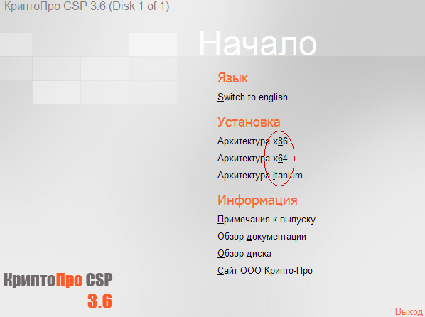
рис 5. выбрать архитектуру-разрядность системы Windows XP 32 или 64.
Выходит окошечко с КС-ами - это степень защиты, я ставил раз пять со степенью КС1 и раз десять со степенью КС2 – что-то разницы не заметил, единственное это КС2 по-моему на каждую операцию будет у вас спрашивать pin-код на доступ к ключевому контейнеру. Кстати, pin-код на доступ к нашим Рутокенам , сгенерированных на нашем удостоверяющем центре вы сможете выяснить только на нашем удостоверяющем центре, на моем Рутокене стоит пустой pin-код, что очень удобно. Итак, давайте выберем все-таки КС1, хотя повторяю, работать будет в любом случае :
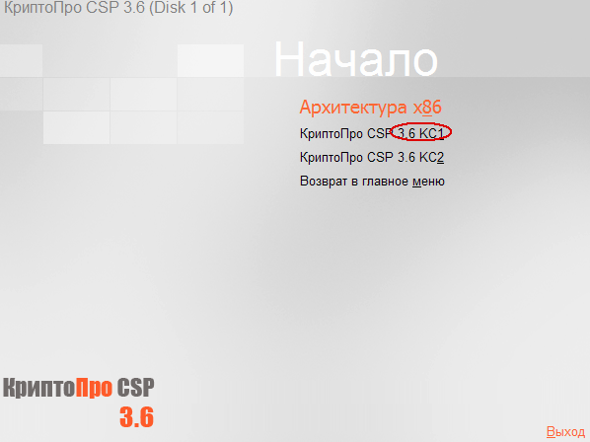
рис 6. выбор степени силы криптозащиты.
Дальше серия традиционных ответов «Да», «Далее», «Принимаю условия лицензионного соглашения», «Далее» и программа попросит серийный номер лицензии. Серийный номер берется с листочка официальной лицензии Крипто-Про, выдаваемой в Центре «ГИР» (ул. Лескова 22, этаж 1 , каб № 6 ).
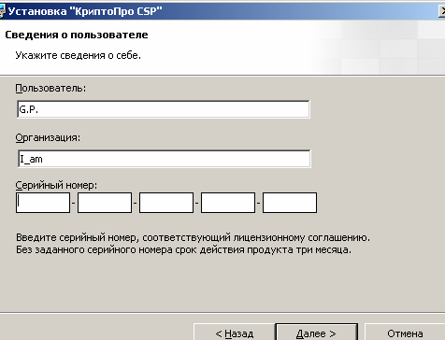
рис 7. ввод номера лицензии программы «КриптоПро» версии 3.6 /рекомендуется приобрести в Центре «ГИР»/
Вводим номер лицензии, полученной в нашем Центре «ГИР», затем «Далее», тип установки выбираем «Обычная» -> «Установить».
примечание : в документации по Крипто-Про рекомендуется драйверы Рутокена ставить до установки самой Крипто-Про. Смысла в этом нет, ибо считыватель Рутокен в системе автоматически сам не появится, ну как его ни ставь – ни до ни после. Придется все равно добавлять вручную.
Итак, после завершения установки нажмите «Готово».
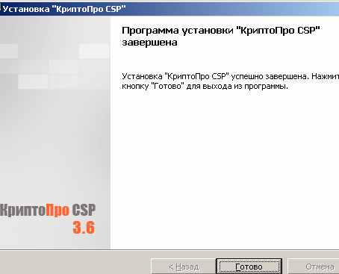
рис 8. окончание установки программы КриптоПро в системе Windows XP.
Теперь программа предложит перезагрузить Windows. Сделайте сразу, не откладывая. После перезагрузки с криптосистемой уже сможете работать.

Ставим без диска программу напрямую скачанную с нашего сайта
Крипто-Про 3.6 .

Теперь если нет диска, то как поставить ? Как уже упоминалось выше, вам надо с сайта госзаказа Орловской области скачать по ссылке «самые ходовые востребованные конфигурации Крипто-Про 3.6» соответствующую версию – это будет либо csp-win32-kc1-rus.msi для 32 разрядов или csp-x64-kc1-rus.msi для 64 разрядов и запускаете соответствующий .msi-файл на выполнение, итак продемонстрируем :
Вот мы располагаем скачанным файлом с версией КриптоПро 3.6 :

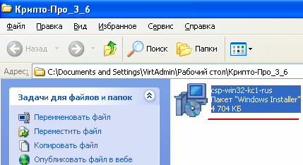
рис I – доп. Скачанный установочный файл Крипто-Про 3.6 (в данном случае для 32-разряд Windows ).
Запускаем его на выполнение, выходит следующее окошко, нажимаем «Далее» :
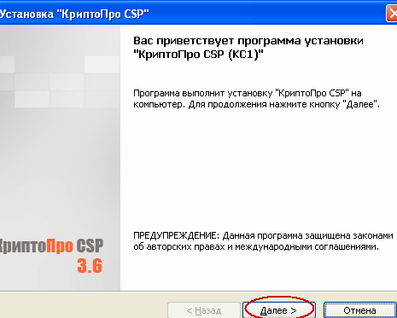
рис II – доп. Нажимаем Далее запускаем установку.
Программа предложит ввести номер лицензии (напрминаем Вам, что лицензии на программу Крипто-Про вместе с ключами ЭЦП приобретаются в нашем Центре «ГИР» по адресу : ул. Лескова, д.22 , эт. 1, каб. № 6 ) :
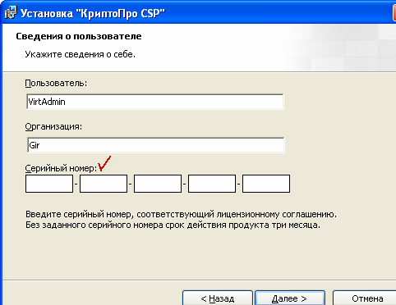
рис III – доп. Необходимо ввести номер лицензии, полученной в центре «ГИР».
После ввода номера лицензии программа установки предложит выбрать тип установки, выбираем «Обычная», «Далее».
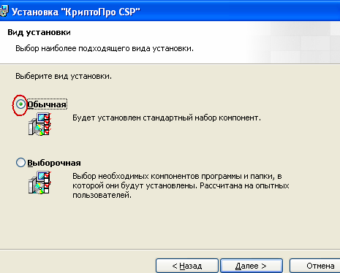
рис IV – доп. Выбираем тип установки «Обычная».
Будет предложено определиться со считывателями, оптимально оставить все как есть, -вдруг флэшка когда пригодится как ключевой носитель, рутокена здесь среди них нет все равно. (Я же обычно убираю смарт-карты и включаю реестр).
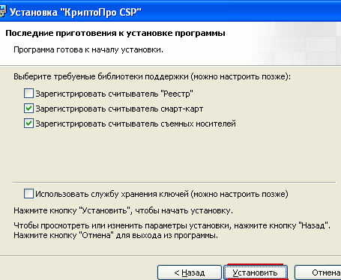
рис V – доп. Определяемся со считывателями.
Программа некоторое непродолжительное время устанавливается, потом выходит сообщение об окончании процесса установки :
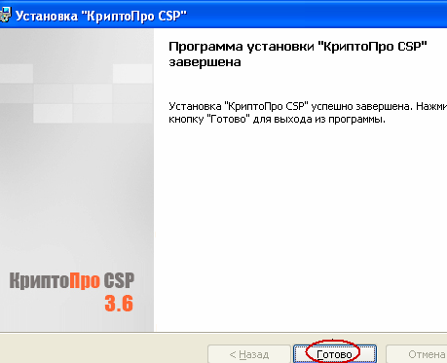
рис VI – доп. Для окончания нажмите «Готово».
По нажатии на «Готово» выходит окно с предложением перезагрузить систему :
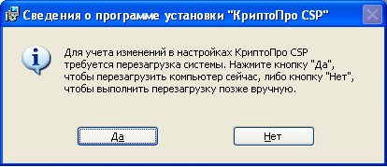
рис VII – доп. После перезагрузки будет полный порядок.
Перезагрузку Windows сделайте сразу, не откладывая. После перезагрузки с криптосистемой уже сможете работать.

А пока компьютер перезагружается пара слов о демо-версиях криптосистемы.

Теперь немного информации про демо-версии ограниченного периода действия :

Если вы ставите Крипто-Про демо-версии это только хуже. Лицензию она не спросит, а вот через 30 дней откажется что-либо делать – и все. А удалить ее и продлить снова на 30 дней не получится, - подобно антивирусу Касперского она грамотно «прячется» в системе и отслеживает ситуацию, и повторная «халявная» установка не пройдет. Но выход есть : вам надо приобрести лицензию в Центре «ГИР» (ул. Лескова, 1 эт, каб № 6) и ввести ее через оснастку : «Пуск» -> «Программы» -> «Крипто Про» -> «Крипто Про PKI». Появится следующее окно. Через «Управление лицензиями» нажимаем на зеленый плюсик и вводим номер лицензии :
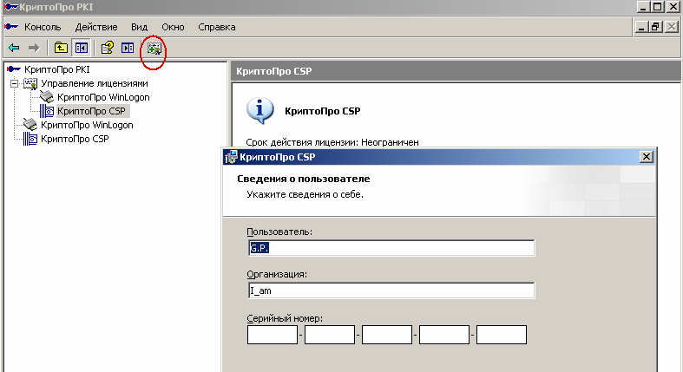
рис 9. окошко ввода номера лицензии /если КриптоПро ставилось не с Компакт-Диска а ставилась из отдельного установочного файла, скачанного либо с нашего сайта , либо с офиц. сайта разработчиков КриптоПро /.
После этого ограниченная по сроку действия демо-версия превращается в официальную бессрочную программу. Видите, на картинке, ее срок действия теперь «Неограничен».
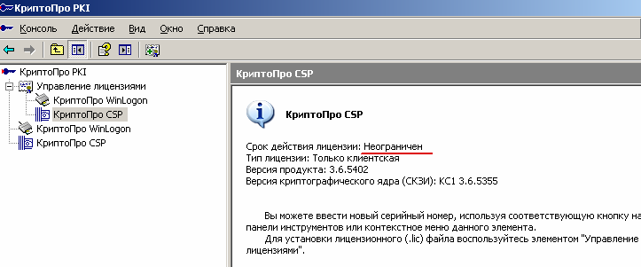
рис 10. видим, что срок действия лицензии, приобретенной вами в Центре «ГИР» НЕ ограничен
Как вы понимаете, с диска ставить проще -> все получится сразу, в один проход.
А теперь мы поставим драйвер для ключевого носителя «Рутокен». Переходим в папку, где у вас лежит содержимое распакованного архива all_in_one.zip, который заботливо приготовили для вас специалисты Центра «ГИР», а Вы заблаговременно скачали его с нашего сайта. Запускаете на выполнение файл или из каталога rtDrivers_32.exe /если у вас 32-разрядная Windows/ или rtDrivers_x64 / это в случае 64-разрядной/. Появляется окошко установки Рутокена нажимаем «Далее» :
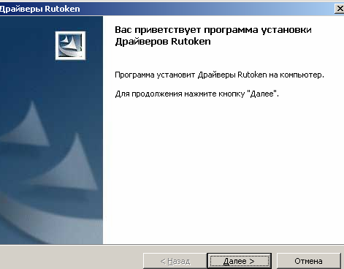
рис 11. начинаем устанавливать драйвер ключевого носителя Рутокен.
Дальше как предлагает, так и соглашаемся, - нажимаем «Установить», некоторое время работает, затем выходит окошко об успешной установки драйверов :
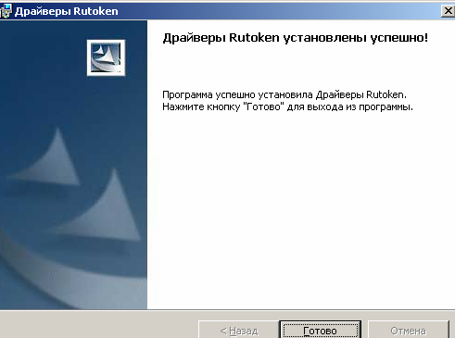
рис 12. установка драйвера Рутокена завершена.
Теперь донастроим наши считыватели, /это источники откуда Крипто-Про может брать ключевую информацию/. Нажимаем «Пуск» -> «Программы» -> «Крипто-Про» -> «Крипто-Про CSP»
Кстати, обратим внимание на версию программы : 3.6.5402 , Центр «ГИР» располагает лицензиями на самую последнюю версию из ряда «чистых» 3.6, которая уже умеет работать и под Windows 7.
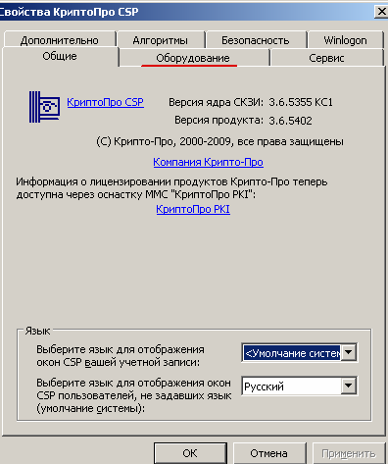
рис 13. начинаем установку считывателя Рутокен в системе КриптоПро.
Нажимаем на закладку «Оборудование». -> «Настроить Считыватели» :
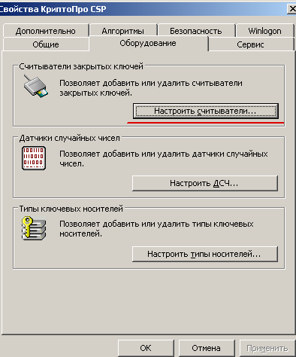
рис 14. Получим полный список считывателей в системе
Появляются считыватели, установленные по умолчанию. Рутокена среди них нет, надо добавить. Нажимаем «Добавить».
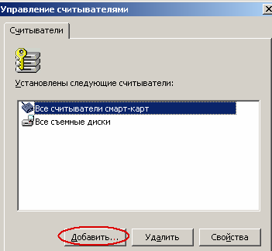
рис 15. нам необходимо добавить новый тип считывателя
Появляется Мастер установки считывателя. Нажимаем ему «Далее». Предлагает произвести выбор типа считывателя. Их много, а мы нажимаем на «Crypto-Pro Ltd», и их перечень сразу сокращается до необходимого минимума :
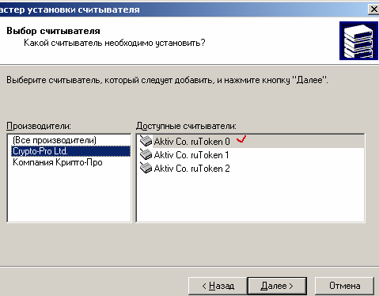
рис 16. Выбирем один из трех Рутокенов.
Выбираем ЛЮБОЙ из трех Aktivov ruToken. Я обычно выбираю верхний, давайте так и сделаем. По нему щелкаем мышкой, жмем «Далее». Переспросит его имя, пускай таким и остается, жмем опять «Далее», «Готово». Вставляем в usb наш красный Рутокен, выходит сообщение, что система его как устройство видит и находит. Без правильно установленного драйвера это не происходит. /Но однажды был такой случай, что рутокен не опознавался ни в какую, был случай что то виделся, то не виделся. Присоединили к usb на задней стенке компа, - заработало. Наверно там ток сильнее. Так что имейте в виду такую особенность./
Рутокен виден и опознается :
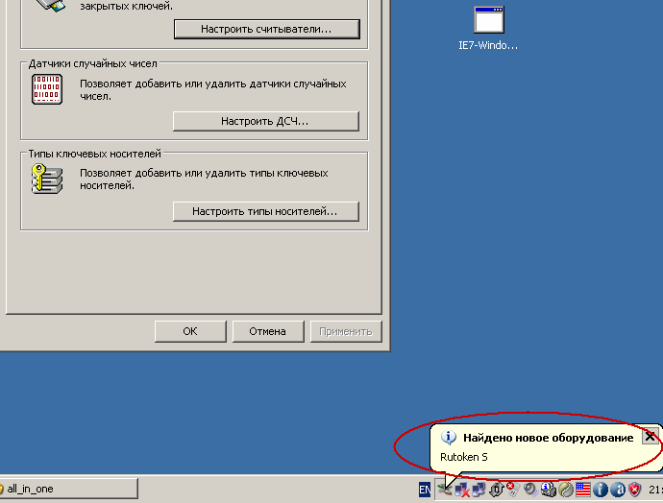
рис 17. Система опознает ключевой носитель Рутокен, - ключи будут считываться.
Переходим в нашу папку с расжатым архивом, нам нужно поставить корневой сертификат. Это файл cacer.cer. Все сертификаты «происходят от него», без его установки не будет работать доверие ни к одному вашему личному сертификату. Ставится он просто.
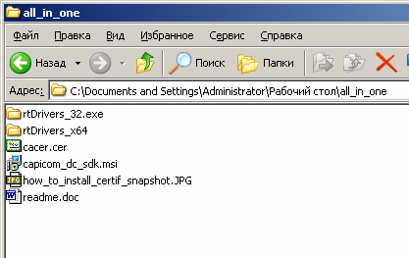
рис 18. каталог с содержимым архива all_in_one «все в одном, все включено» скачанном с нашего сайта.
Нажмем на этом файле правой клавишей мышки, выберем «Установить сертификат»:
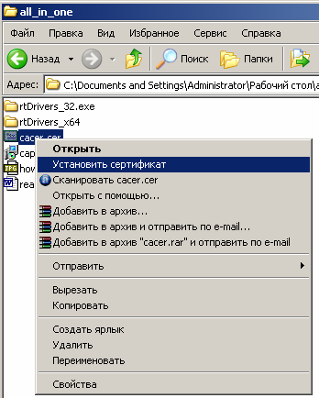
рис 19. начинается установка корневого сертификата нашего удостоверяющего центра «ГИР».
Появляется мастер импорта сертификатов. Нажимаем «Далее». Надо с автоматической установки переключиться на ручной :
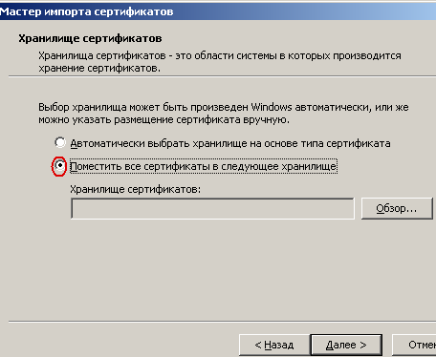
рис 20. отмените выбор установки «на автомате».
Теперь нажимаем «Обзор» и четко укажем путь , куда ему ставиться : нажимаем галочку «Показать физические хранилища», откручиваем ползунок наверх, плюсик в доверенные корневые -> «Локальный компьютер». Как на рисунке.
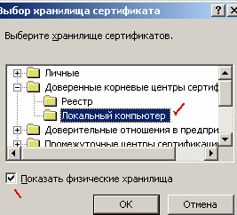
рис 21. точно укажем путь установки корневого сертификата в системе Windows XP.
Нажимаем «OK», «Далее», «Готово». Пишет, что импорт успешно завершен. Так, корневой сертификат Центра «ГИР» мы с вами установили !

Примечания :
/по той же схеме ставятся доверенные корневые сертификаты и других удостоверяющих центров, например от УФК/.
/автоматическая установка тоже срабатывает, проверено, все будет работать, но вот так как мы сделали, это строго «по науке». /

Теперь поставим свой личный сертификат. Крипто-Про у нас запущено (мы ж окошко программы не закрывали, верно ? ), Рутокен вставлен (если нет, вставляем сейчас), и в менюшках КриптоПро CSP выбираем «Сервис» «Просмотреть сертификаты в контейнере». Появляется следующее окошко, предлагающее указать где искать контейнер с ключами :
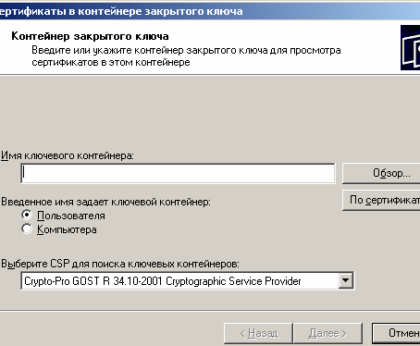
рис 22. «Обзор» для выбора контейнера с ключами.
Нажимаем «Обзор», появляется следующее окошко с указанием того, что ключи будут считываться с Рутокена :
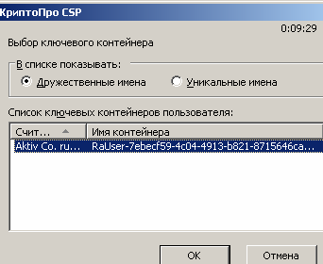
рис 23. Контейнер с ключевой информацией носителя «Рутокен» виден в системе.
Нажимаем «ОК», нажимаем «Далее» , система считывает с Рутокена, появляется экранчик следующего вида с информацией о ключе пользователя :
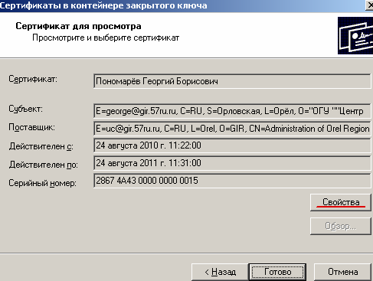
рис 24. Просмотр своего собственного сертификата.
Теперь нажимаем «Свойства». Это информация о вашем открытом ключе - его мы сейчас и установим в «Личные», нажав «Установить сертификат».
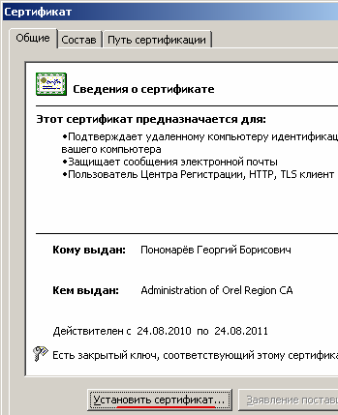
рис 25. начинаем установку своего личного сертификата в системе Windows XP.
Нас приветствует уже знакомый нам Мастер импорта сертификатов, нажимаем ему «Далее». Появляется опять-таки знакомое нам уже окошко и мы опять переключаемся на ручной выбор /хотя автоматическая установка тоже размещает ключ где надо/ :
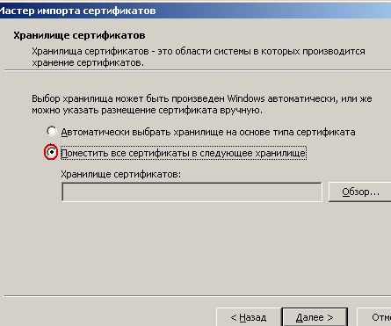
рис 26. отменим автоматическую установку.
Нажимам «Обзор», ставим галочку «Показать физические хранилища», ползунок прокручиваем наверх, выбираем Личные -> Реестр.
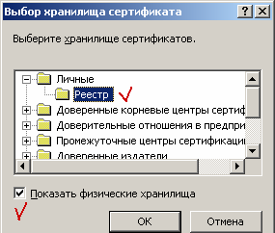
рис 27. Точно укажем путь установки.
Путь указали, нажимаем «ОК». «ОК».
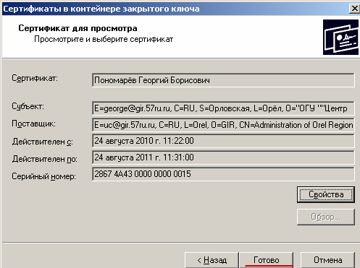
рис 28. окончание установки своего личного сертификата.
Нажимаем «Готово». Получаем сообщение, что импорт успешно выполнен. Жмем «ОК». Возвращает к окошку, с которого начиналась установка личного сертификата, на этот раз жмем «ОК». Все.

В принципе, КриптоПро в явном виде нам больше и не понадобится. Совсем.

Сейчас давайте убедимся [ Н Е О Б Я З А Т Е Л Ь Н А Я Ч А С Т Ь ! ], что мы наши сертификаты установили как надо, и увидим заодно, как много всяких сертификатов уже давно установлено в нашей системе Windows с момента ее рождения на вашем компьютере.
Нажимаем «Пуск» -> «Программы» -> «Крипто-Про» -> «Сертификаты» :
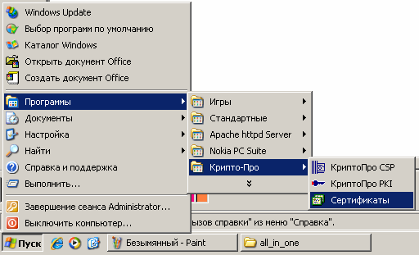
рис 29. Запуск программы для просмотра хранилища установленных сертификатов в системе Windows XP.
Нажимаем в плюсик рядом с «Сертификаты – текущий пользователь» :
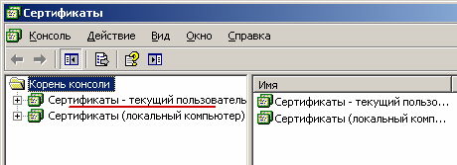
рис 30. оснастка «Сертификаты»
Раскрываем путь Личные -> Реестр -> Сертификаты. В правой части в случае правильной установки должны наблюдать себя :

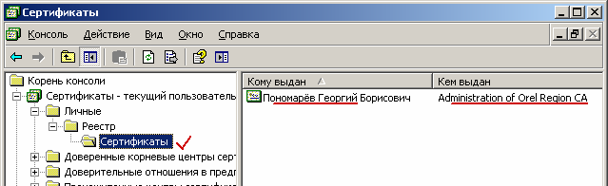
рис 31. Просмотр своего личного сертификата через Хранилище сертификатов.
Теперь рядышком нажимаем «Доверенные корневые центры сертификации» -> Локальный компьютер -> Сертификаты. Видите Administration of Orel Region – это наш, корневой, все как надо.
/правда, нахождение этой записи в этой ветке или в соседней ветке «реестр» приводит к одному и тому же результату , как и установка пути «на автомате», но пусть будет именно так, точно и строго по науке. /

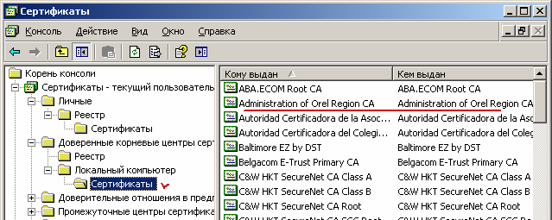
рис 32. . корневой сертификат удостоверяющего центра установлен
Сертификаты закрываем.
Запускаем любимый наш Internet Explorer, используемый нами для просмотра всяких сайтов, 6-ой ли версии , 7-ой ли версии или 8-ой версии – это неважно,– ибо работает одинаково хорошо. Заходим в его «Сервис» -> «Свойства обозревателя».
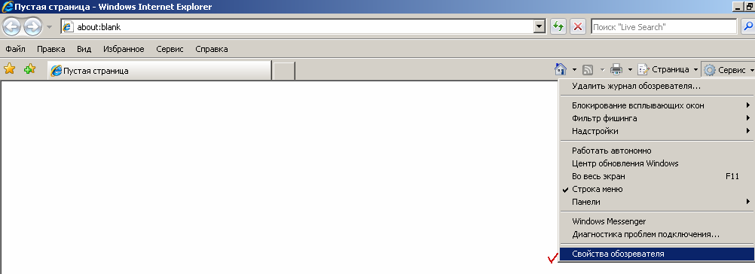
рис 33. заходим в свойства обозревателя Internet Explorer.
Закладка «Содержание». Выбираем «Сертификаты».
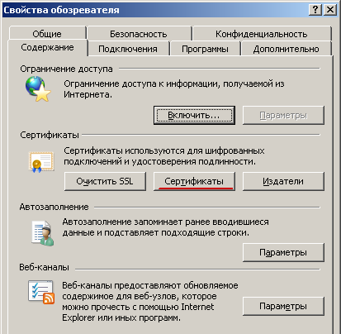
рис 34. Зайдем в закладку «Сертификаты» программы Internet Explorer.
В закладке «Личные» должны наблюдать себя. Если все так и есть, то должно работать «железно», ибо все правильно поставили.
/кстати у вас теоретически при всем желании не получится в обход Крипто-Про добавить сюда в «Личные» еще чей-то сертификат открытого ключа не располагая при этом контейнером с закрытым секретным ключом, несмотря на пункт Импорт – в «личные» не попадет, окажется в «других пользователях». /
Наша НЕОБЯЗАТЕЛЬНАЯ ЧАСТЬ проверки на этом закончилась.

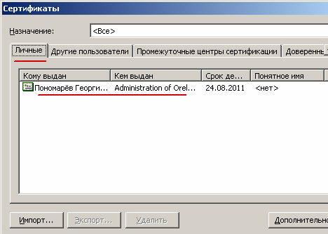
рис 35. личный сертификат пользователя на закладке «Личные» программы Internet Explorer.
Теперь перейдем на сайт Госзаказа Орловской области, набираем в адресной строке браузера http://www.goszakupki-orel.ru/ Выберем «Проверку ЭЦП».
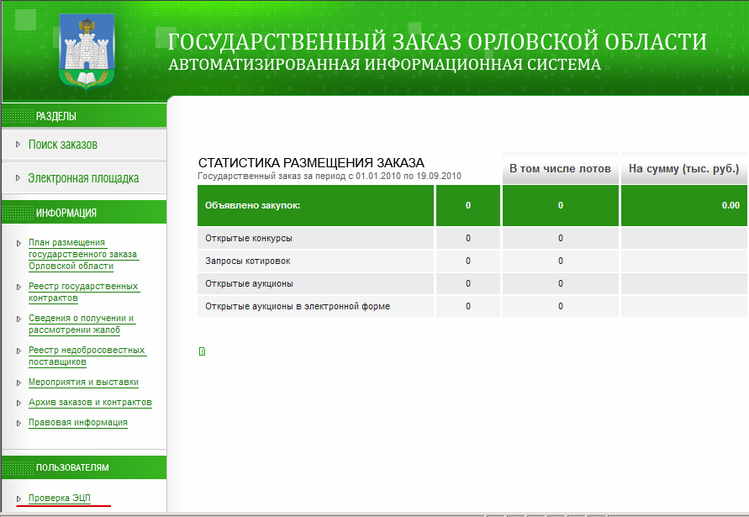
рис 36. «Проверка ЭЦП» в системе Госзаказа Орловской области.
Скорее всего система пожалуется на отсутствующий в системе capicom. Как вы видите на рисунке ниже :
/на параллельное сообщение, что нужна настройка CAPICOM 2.1.0.2 пока не обращаем внимание/
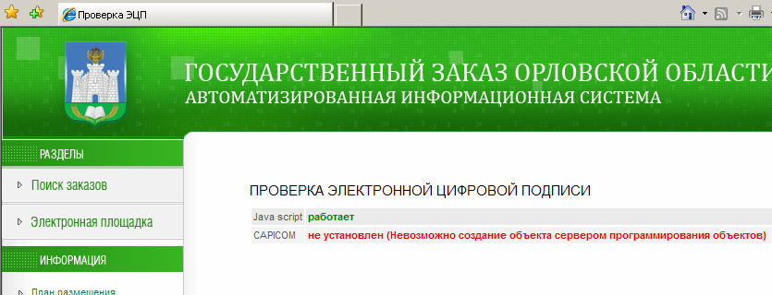
рис 37. ошибка, что в системе не установлена очень важная часть – Capicom.
В нашем распакованном архиве all_in_one.zip подготовленном для вас специалистами Центра «ГИР» присутствует файл capicom_dc_sdk.msi. Запускаем его на выполнение, - начинает устанавливаться библиотека capicom. Нажимаем ему «Next».
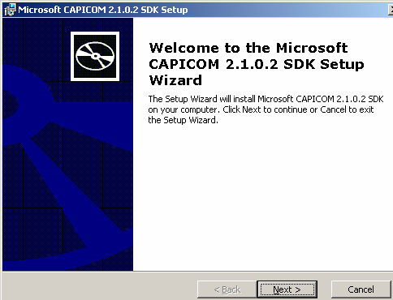
рис 38. начинаем устанавливать capicom
Потом предложит принять лицензионное соглашение, принимаем, жмем ему опять «Next». Советую записать, запомнить длинный путь, куда он будет ставится, потом это пригодится :
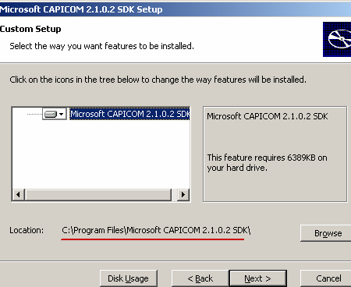
рис 39. давайте запомним путь установки capicom в систему Windows
Нажимаем «Next» -> «Install». Выйдет сообщение об успешной установке, жмем «Finish». Теперь снова нажимаем в браузере «Проверку ЭЦП» - результат такой же. Ее еще надо зарегистрировать в реестре системы Windows.
По тому пути, куда устанавливался capicom, переходим в его директорию установки (у меня это C:\Program Files\Microsoft CAPICOM 2.1.0.2 SDK\Lib\X86\)(вы записали или запомнили куда он у вас устанавливался, нет ? – тогда как альтернатива ищите его через Виндосовский поиск как указано на рисунке 40).
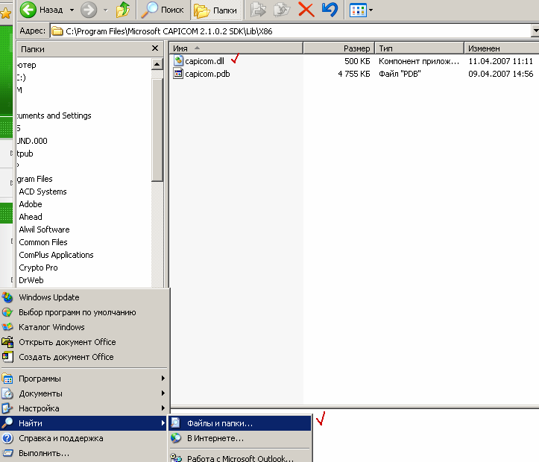
рис 40. ищем необходимую установившуюся библиотеку capicom.dll.
Или ищем его «Пуск» -> «Найти Файлы и папки» -> «Файлы и папки» capicom.dll в строке поиска. «Найти». Нашли. На нем правой клавишей «Копировать». /мы его перенесем в системную директорию windows./
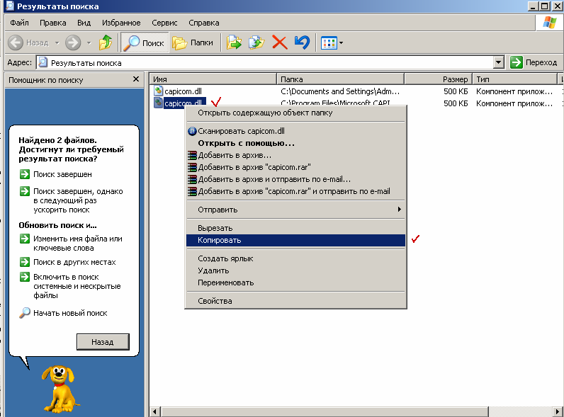
рис 41. capicom нашли, скопируем в системную директорию Windows.
Переходим через ваш проводник в системную директорию c:\windows\system32\ щелкнули мышой среди кучи файлов, дали сочетание клавиш «Control»-«V». Вставили. Теперь мы ее зарегистрируем. Дадим команду «Пуск» -> «Выполнить».
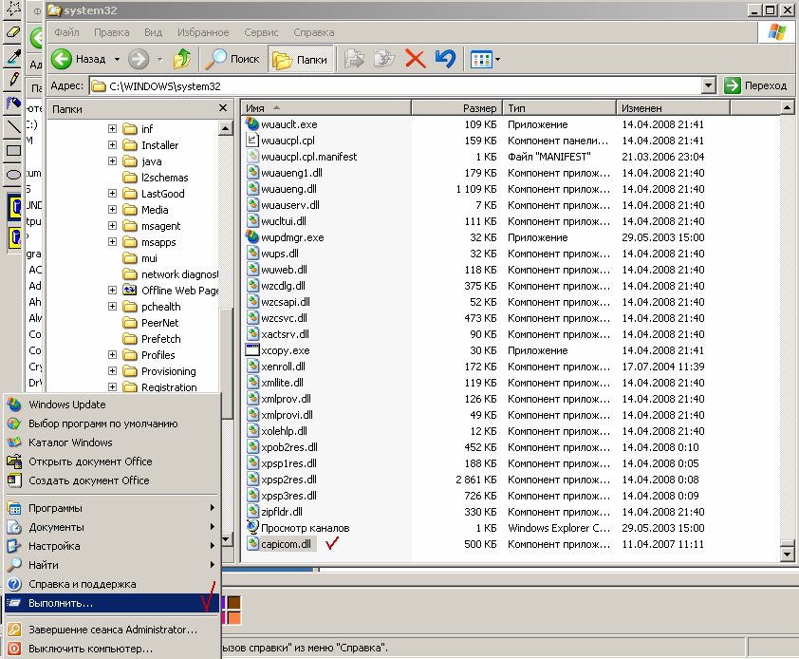
рис 42. скопировали в системную директорию Windows.
Появляется окошко запуска команд, пишем строку regsvr32 capicom.dll как указано на рисунке ниже, даем «ОК».
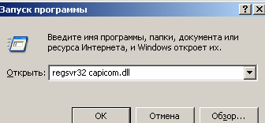
рис 43. дадим команду на регистрацию Capicom в реестре Windows.
Вы должны в ответ получить оптимистическое сообщение, что все в порядке :
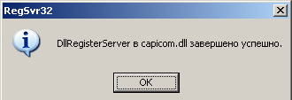
рис 44. Зарегистрировали в реестре системы Windows XP.
«ОК» по нему, чтоб оно исчезло. Теперь снова заходим на сайт Госзаказа Орловской области с целью проверки своей ЭЦП. Помните сообщение, что мы проигнорировали ? – Нужно было добавить узел Госзаказа Орловской области в надежные узлы, чтоб система безопасности Internet Explorera не беспокоилась и не мешалась. Сделаем это сейчас.
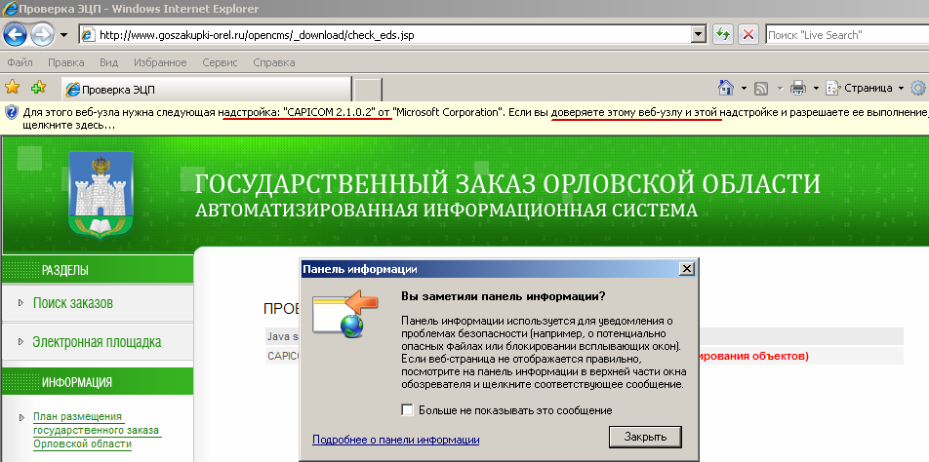
рис 45. сообщение, что узел (адрес сайта) надо добавить в Надежные узлы.
Заходим в свойства обозревателя Internet Explorer : «Сервис» -> «Свойства обозревателя» -> «Безопасность» -> «Надежные узлы:
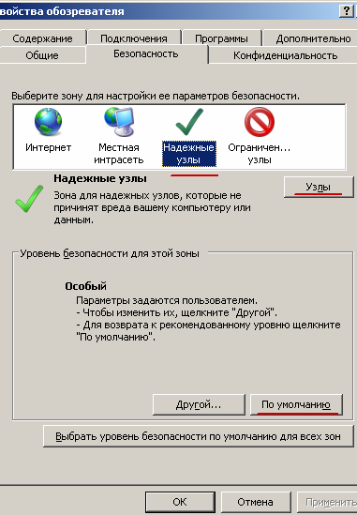
рис 46. начинается добавление сайта в надежные узлы.
Нажимаем «Узлы», предложит добавить в зону надежных узлов узел (сайт) http://www.goszakupki-orel.ru ). Сняв галку «Для всех узлов этой зоны требуется проверка серверов https:» нажимаем «Добавить». Добавился :
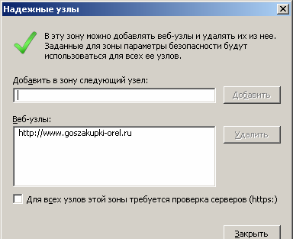
рис 47. узел ( сайт ) добавлен в «Надежные»
Теперь при проверке ЭЦП у вас выходит другой экран, сообщающий о возможности такой проверки :
Выбираем пункт «Проверить».
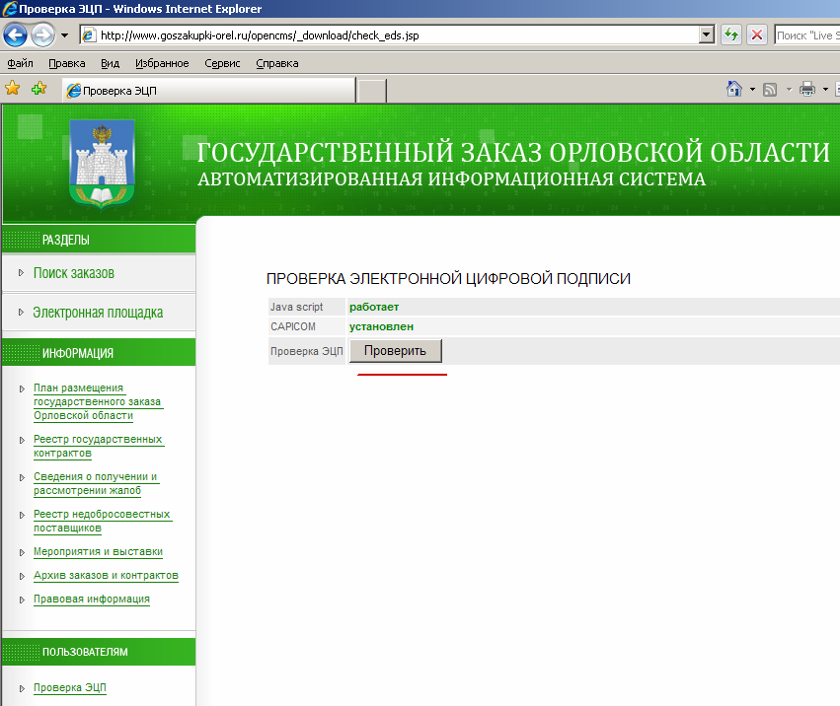
рис 48. задание проверки своей ЭЦП в системе.
На вопрос о доступе к ключевой информации на английском языке отвечаем «Yes», предлагается выбрать сертификат для проверки. Выбираем наш сертификат -> «ОК».
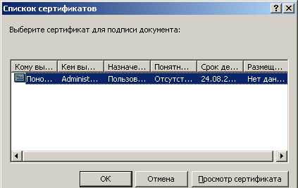
рис 49. предлагает подтвердить выбор сертификата для проверки
Вот так выглядит сообщение в случае успешной проверки Вашей ЭЦП в системе.
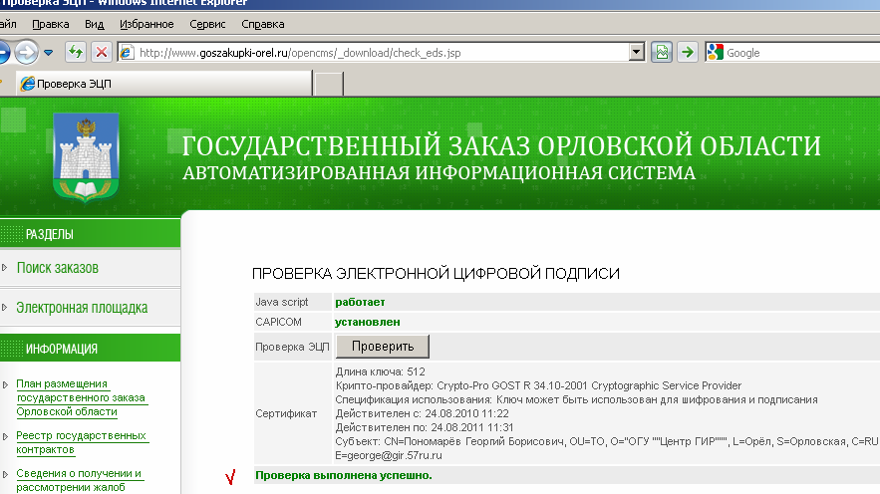
рис 50. проверка выполнена успешно.
Теперь зарегистрируем свою ЭЦП в системе Госзаказа Орловской области. Для этого войдем в портал, выбрав соответствующий пункт в меню :
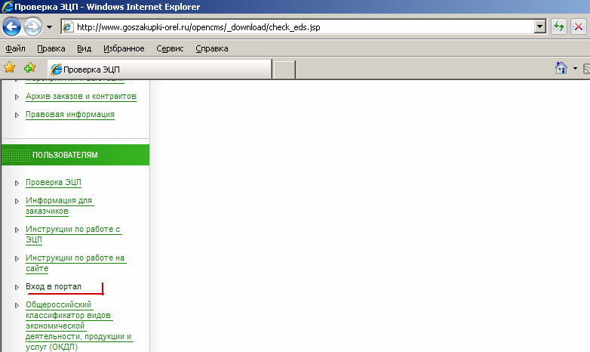
рис 51. вход в портал – вход в личный кабинет пользователя новой системы Госзаказа Орловской области.
Правильно введя имя пользователя и пароль мы окажемся по умолчанию в личном рабочем кабинете.
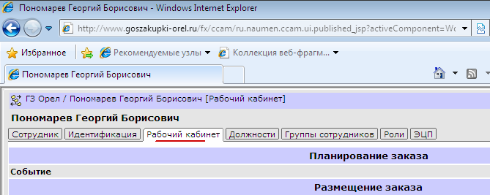
рис 52. вошли в систему под своим логином и паролем
Но нам нужно перейти по вкладке «ЭЦП» :
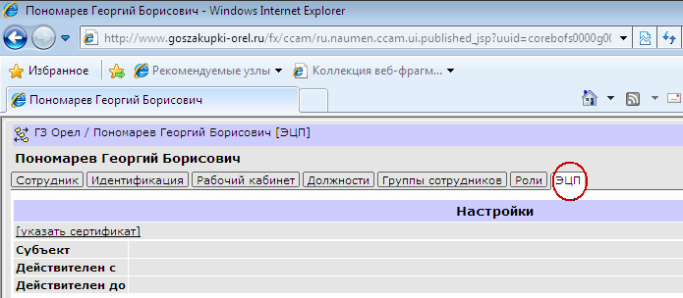
рис 53. переключаемся на закладку ЭЦП для ввода своей ЭЦП в систему Госзаказа Орловской области
Выбираем «указать сертификат», появляется окошко с выбором активного сертификата :
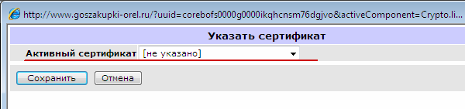
рис 54. нажимаем стрелочку для указания своего сертификата
Для указания своего сертификата нажимаем стрелку вниз, должны увидеть ссылку на свой сертификат как на рисунке :
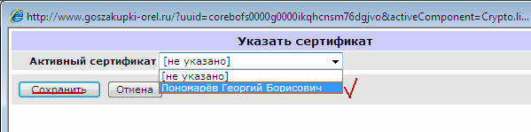
рис 55. для ввода своей ЭЦП осталось подтвердить выбор – нажать «Сохранить»
Нажимаем «Сохранить» и в базу данных устанавливается ваш сертификат и ссылка на него, информацию о сертификате вы можете наблюдать на следующем рисунке :
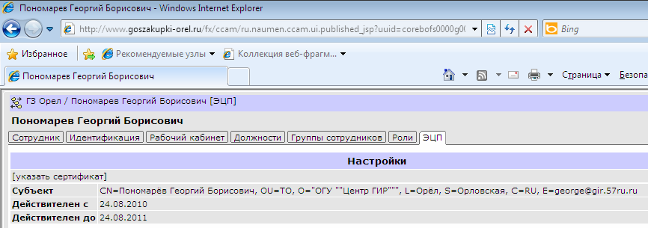
рис 56. Вот так выглядит отметка о наличии для данного пользователя ЭЦП в системе Госзаказа Орловской области.

ЧАСТЬ ВТОРАЯ –

Использование своей ЭЦП при работе на сайте в системе Госзаказа Орловской области».

Использование своей ЭЦП при работе на сайте в системе «Госзакупки Орловской области».

Когда использовать свою ЭЦП в систме что можно и что нельзя делать с / без ЭЦП.

Если совсем кратко, то Не волнуйтесь, - ЭЦП «сама Вас найдет», когда нужно. Система просто не даст возможности сделать некоторые ответственные действия без проведения процедуры электронной подписи.
Когда мы проводили тестовые котировки, то к глубокому сожалению не зафиксировали снимков экрана как система требовала подписать извещения о проведении запроса котировок при размещении заказчиком лично, так и при опробовании работы через уполномоченный орган, - прежде чем было дозволено разместить информацию на сайте, система потребовала ее подписания. Перед Вами только снимки экрана (см. ниже) как в системе выглядят записи о подписанных извещениях от лица заказчика. Таким же примерно образом будут выглядеть и Ваши (с Вашими данными, разумеется).

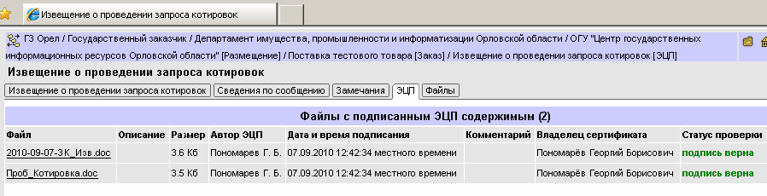

Кстати не только подписывается, подпись еще сверяется с той информацией, что есть о ней (об этой подписи ) в системе. Подставить чужую подпись случайно или намеренно не получится.

Так выглядит извещение подписанное Заказчиком и переподписанное сотрудником уполномоченного органа ( внимательный пользователь, однако, заметит там одно несоответствие, которое объясняется тем, что временно сотруднику была «прикреплена» чужая эцп для целей тестирования, ибо круг людей с эцп в системе в то время был резко ограничен. )

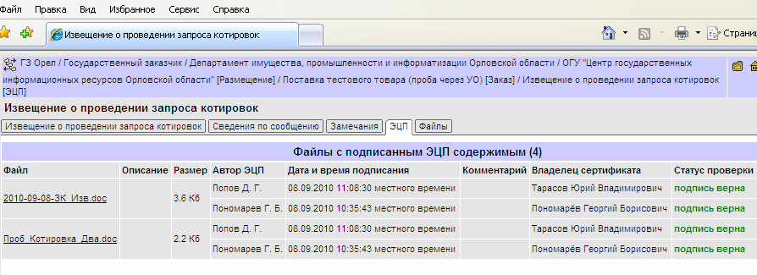

На этом изложение инструкции разрешите считать законченным. Читайте на нашем сайте ответы на некоторые вопросы в разделе «Инструкции ЭЦП» по ссылке «Типовые случаи и предлагаемые решения».

С уважением,
специалисты
Центра «ГИР».

------------------------------------------------------

Сноска - примечание:

Данная инструкция описывает типовую ситуацию последовательности действий при установке современной версии программы «Крипто-Про», полученной вами в центре «ГИР». Все необходимые Лицензии на программу «Крипто-Про» вместе с ключом Электронно-цифровой подписи вы можете приобрести в нашем удостоверяющем центре, расположенном по адресу Лескова, 22, 1 этаж, каб № 6.

